Ecole à la maison CP
Jeudi 2 avril
LECTURE : Relire à voix haute, les pages 17-18 du Mémo des sons.
Site « Clic ma classe », faire quelques exercices des sons lus.
Français Etude des sons CP puis cliquer sur le son choisi.
COPIE : Sur le cahier rouge, j’écris la date. Puis, je fais la fiche :
Je lis, je copie, je dessine Défi n°9.
DICTEE : Sur l’ardoise, j’écris :
go, gui, gra, rug, cou, cre, ac, uc
gros, une marguerite, il rigole, un camion, une caravane, un cartable
MATHS : Faire les dernières fiches du livret.
Sur l’ardoise, écrire 16,32,28,5,37 en lettres.
CALCUL MENTAL : (à recopier sur le petit cahier rouge ou à découper et coller)

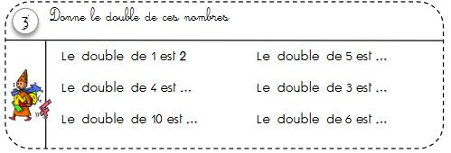

QUESTIONNER LE MONDE : Lis le documentaire suivant, puis, si tu le souhaites, dessine un dauphin (en t’aidant du pas à pas joint).

Bonne journée !

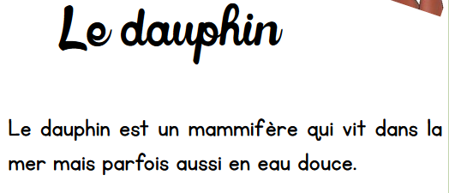
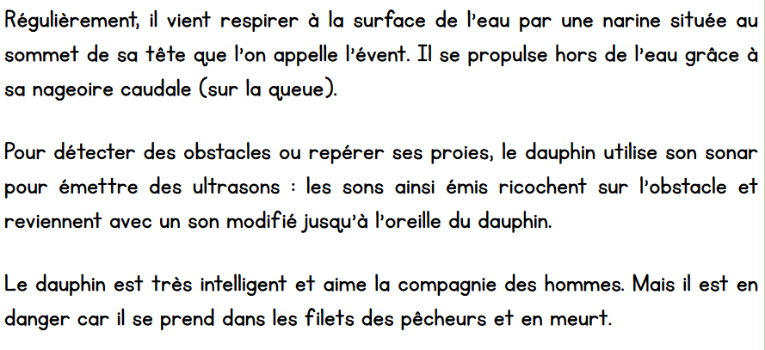

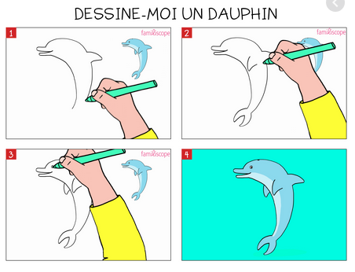

Corrigés

16 : seize
32 : trente-deux
28 : vingt-huit
5 : cinq
37 : trente-sept

